TAOTLUS

Käesolevaga taotlen ristumiskoha välja ehitamist näidislahenduse alusel riigiteel nr 11306 Kalesi Töhelgi ligikaudu km 0,36 (X: 6579343.75, Y: 564023.03).

Ristumiskoha taotleja kontaktid:
- OÜ Ansel residentsid (volitatud esindaja), juhatuse liige Uku Tint, e- posti aadress: uku.tint@gmail.com; telefon: 52 70 512

Kinnistu nimi ja katastritunnus, kuhu juurdepääs rajatakse:
- Saka, Kalesi küla, Raasiku vald, Harju maakond
- Katastri tunnus 65101:003:0412
Selgitus, milleks on juurdepääs vajalik:
- Juurdepääs on vajalik detailplaneeringu kohase sissesõidutee rajamiseks Saka kinnistule, millele on planeeritud ehitada eramu
Milline on tegevusega kaasnev orienteeruv liiklussagedus ja -koosseis (orienteeruvalt kui palju sõidukeid ööpäevas sõidab)
- Ööpäevas läbib seda teed 2-4 autot
Ristumiskoha asukoha skeem (tähistada asukoht Maa-ameti kaardil):
XY: 6579342.99, 564017.33
BL: 59.347326, 25.125225
Kõrgusinfo: 43.5 m

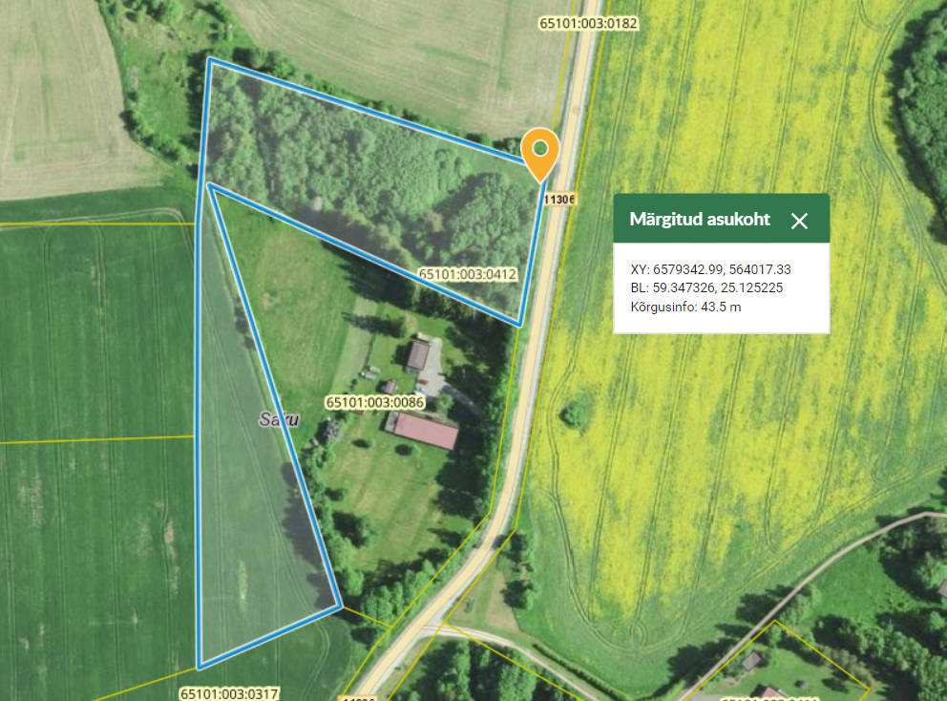

Uku Tint
OÜ Ansel Residentsid
Juhatuse liige

